学习主题：黄山归来不看岳

亲爱的同学们，三月的北京让我们感受到浓浓的春日气息，新冠状病毒疫情让我们无法走出家门去领略祖国春日的大好河山，很多著名的景区由于疫情也暂时关闭，今天让我们换一种方式去浏览探寻，下面请大家跟随我一起走进世界文化与自然双重遗产黄山吧！

**任务一：**通过对黄山的学习了解，相信你一定非常想身临其境感受黄山的魅力吧，请你结合所收集到的信息设计一条浏览黄山的路线吧！

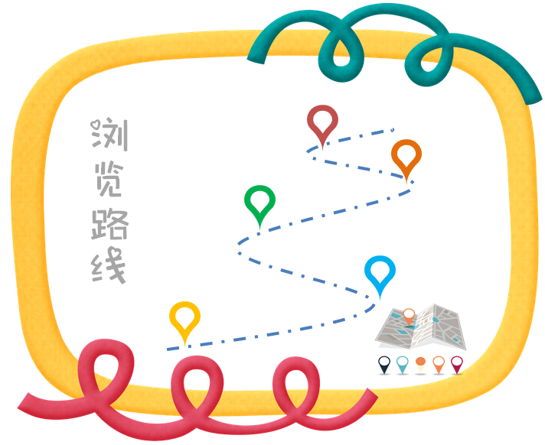

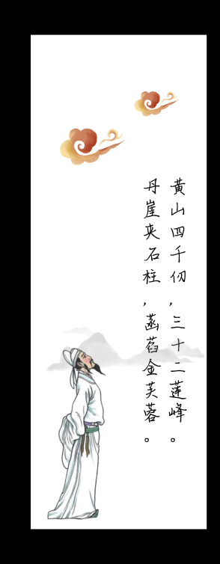**任务二：**自古以来，很多的文人墨客都留下了赞美祖国名山大川的诗篇，请选择一首你喜欢的描写黄山的古诗读一读吧，还可以按照样例制作一张独一无二的书签哦！

**任务三：**中国是个多山的国家，有些山巍峨壮观、气象万千；有些山旖旎秀丽、千姿百态；还有些山与宗教、文化融为一体，请你收集资料，用你喜欢的形式在下图中将“中国十大名山”标出来。

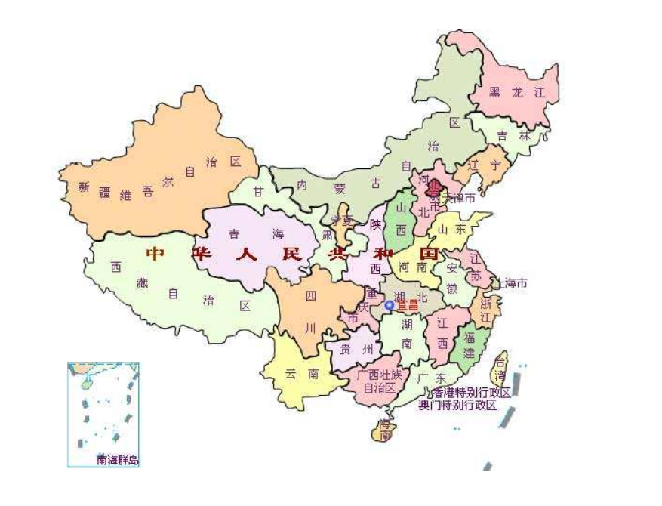

**资源链接：**同学们可以通过书籍和网络方式继续开展黄山的探寻之旅。

**（一）书籍推荐：**

《黄山摩崖石刻》 《非遗传承在黄山》 《山海经》

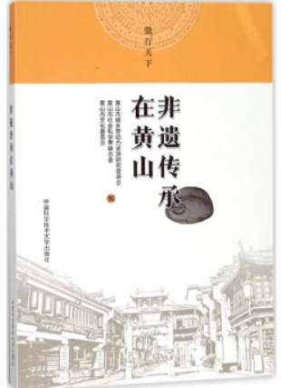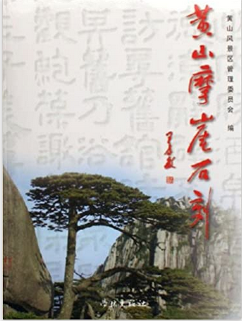

**（二）网络学习推荐：**

1. 纪录片：《大黄山》https://v.qq.com/x/cover/nqtp0msbkn1h27o/e0025an3hp5.html?ptag=baidu.aladdin.doco.vip
2. 黄山文化网站

http://whw.hsu.edu.cn/